LỄ HỘI HOA PHƯỢNG ĐỎ 2025: DẤU ẤN THÁNG NĂM
Cứ mỗi độ tháng Năm về, Hải Phòng lại rực rỡ màu hoa “thắp lửa mặt trời”, người dân thành phố cảng và du khách lại đắm chìm, say mê hòa mình với Lễ hội Hoa Phượng Đỏ.
Thương hiệu Lễ hội Hoa Phượng Đỏ
Những ngày này, thành phố của tháng Năm rợp trời hoa phượng đỏ bừng sáng với cờ, hoa, nắng và ngập tràn gió biển. Một lễ hội lớn, quen thuộc, thân thương và sôi động, hấp dẫn đang được mọi tầng lớn nhân dân, doanh nghiệp háo hức chuẩn bị, đón chào.
Với người Hải Phòng, tháng Năm là những ngày đêm ghi dấu ấn lịch sử - Ngày Giải phóng Hải Phòng (13/5/1955), ngày lễ trọng của Thành phố. Trong kháng chiến chống Pháp, Hải Phòng được coi là “đi trước, về sau” khi 300 ngày cuối cùng của chế độ thực dân Pháp vẫn còn hiện hữu. Khi những người lính Pháp cuối cùng rời bến Nghiêng, Đồ Sơn về nước, Hải Phòng mới thực sự được giải phóng.
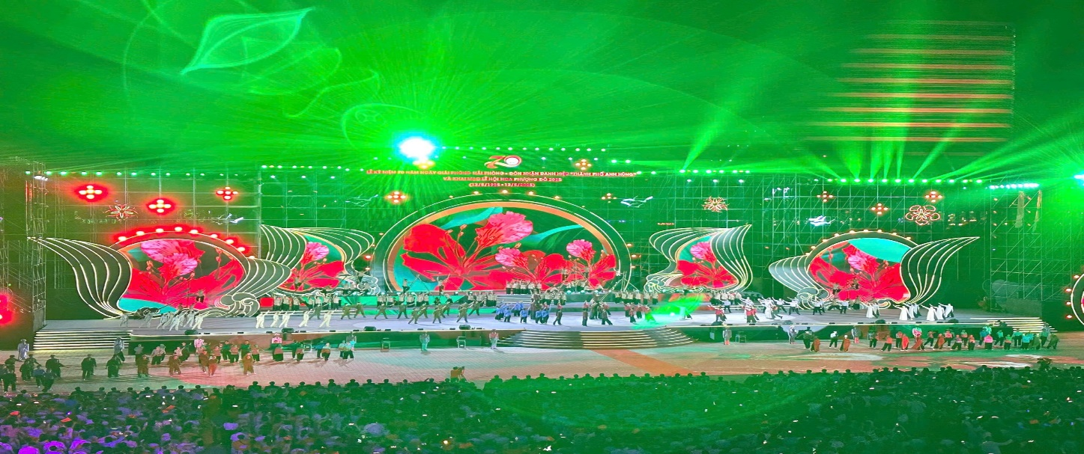
Lễ hội Hoa Phượng Đỏ với chủ đề “Lung linh sắc đỏ Hải Phòng” lần đầu tiên được tổ chức vào năm 2012 cho thấy sự quyết tâm rất lớn của lãnh đạo Thành phố và sự nỗ lực, ủng hộ của địa phương, doanh nghiệp thời điểm đó. Các hoạt động của lễ hội đã làm nổi bật hình ảnh mảnh đất Hải Phòng với những con người chịu thương, chịu khó, dũng cảm, ngoan cường, phơi phới niềm tin vào tương lai. Đây chính là khởi điểm để Lễ hội Hoa Phượng Đỏ trở thành sự kiện văn hóa thường niên, thân thuộc của nhân dân và du khách trong nước, quốc tế khi đến với thành phố cảng mỗi dịp tháng Năm về.

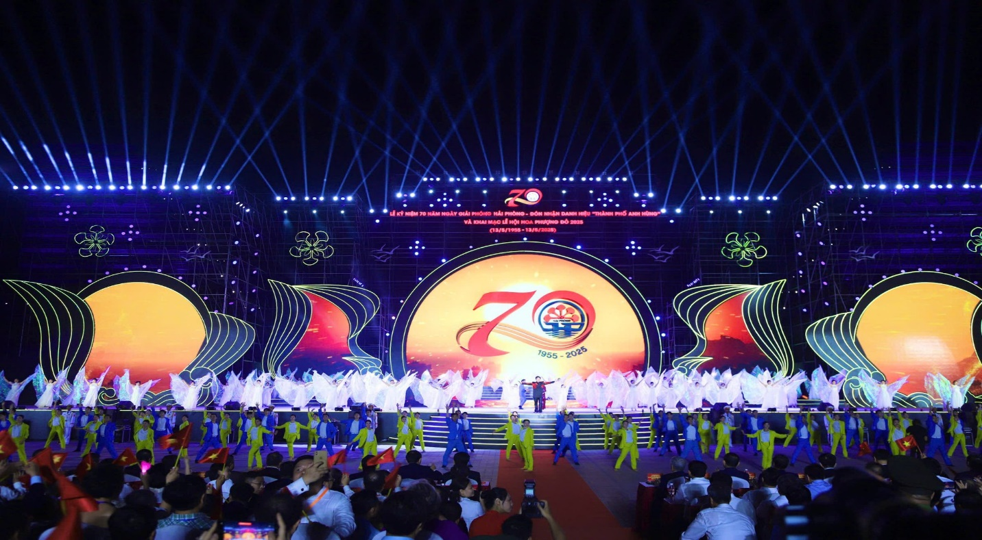
Hải Phòng đã lựa chọn một hoạt động quảng bá có quy mô lớn, có tính đại diện cho văn hóa, du lịch của thành phố cảng - Lễ hội Hoa Phượng Đỏ - với tầm nhìn đưa Thành phố trở thành điểm đến hàng đầu trong nước và quốc tế. Qua đó, đưa hình ảnh Hải Phòng ngày càng lan tỏa rộng rãi đến với cả nước và bè bạn năm châu, góp phần nâng cao vị thế, tầm vóc của thành phố cảng.
Từ “Lung linh sắc đỏ Hải Phòng” của mùa lễ hội đầu tiên, đến các chủ đề được chọn cho những mùa lễ hội tiếp theo, như “Văn minh sông Hồng”, “Hải Phòng trong sắc màu phượng đỏ”, “Hải Phòng - Bản hùng ca 60 năm”, “Hải Phòng - Nối vòng tay bạn bè”, “Hải Phòng vươn ra biển lớn”, “Hải Phòng - Điểm đến thành công”, “Hải Phòng - Tỏa sáng miền cửa biển”, “Hải Phòng - Bừng sáng miền di sản”…, tất cả đều thể hiện khát vọng phát triển, mở rộng kết nối vòng tay bè bạn trong nước và quốc tế của Hải Phòng. Lễ hội Hoa Phượng Đỏ Hải Phòng đã trở thành sự kiện không thể thiếu và là sản phẩm du lịch hấp dẫn, độc đáo - một thương hiệu của Hải Phòng.
Ngày 13/5/2025, TP. Hải Phòng long trọng tổ chức Lễ kỷ niệm Ngày Giải phóng Hải Phòng và Lễ hội Hoa Phượng Đỏ với chủ đề “Hải Phòng - 70 năm niềm tin và khát vọng vươn mình”.
Bà Trần Thị Hoàng Mai, Giám đốc Sở Văn hóa, Thể thao và Du lịch Hải Phòng chia sẻ, trong quá trình xây dựng và phát triển, Hải Phòng luôn coi trọng việc bảo tồn, phát huy giá trị di sản văn hóa truyền thống. Đặc biệt, từ khi Nghị quyết số 03-NQ/TW, ngày 16/7/1998, của Ban Chấp hành Trung ương tại Hội nghị Trung ương 5 (khóa VIII) về xây dựng và phát triển nền văn hóa Việt Nam tiên tiến, đậm đà bản sắc dân tộc và Nghị quyết số 33-NQ/TW, ngày 9/6/2014, của Ban Chấp hành Trung ương Đảng khóa XI về xây dựng và phát triển văn hóa, con người Việt Nam đáp ứng yêu cầu phát triển bền vững đất nước được ban hành, các hoạt động văn hóa đã huy động được sức mạnh của toàn xã hội, tạo động lực lớn cho xây dựng và phát triển kinh tế - xã hội của Thành phố một cách bền vững, đồng thời góp phần củng cố niềm tin của nhân dân đối với Đảng và Nhà nước.
Dấu ấn tháng Năm với Hải Phòng thật đặc biệt!
Tại Lễ kỷ niệm 69 năm Ngày Giải phóng Hải Phòng, Lễ hội Hoa Phượng Đỏ - Hải Phòng lần thứ 11 tổ chức vào ngày 11/5/2024, TP. Hải Phòng và tỉnh Quảng Ninh đã cùng đón nhận quyết định của UNESCO công nhận Di sản thiên nhiên thế giới vịnh Hạ Long - quần đảo Cát Bà, di sản liên tỉnh đầu tiên của Việt Nam. Đây là sự ghi nhận xứng đáng của thế giới với di sản thiên nhiên tuyệt đẹp của Hải Phòng và Quảng Ninh.
Lễ hội Hoa Phượng Đỏ Hải Phòng đã trở thành sự kiện không thể thiếu và là sản phẩm du lịch hấp dẫn, độc đáo - một thương hiệu của Hải Phòng.
Trong sự kiện Lễ hội Hoa Phượng Đỏ năm nay, vào đúng ngày 13/5, Hải Phòng tổ chức lễ đón nhận danh hiệu “Thành phố Anh hùng”. Đây là niềm vinh dự, tự hào vô cùng to lớn đối với Đảng bộ, chính quyền và nhân dân thành phố cảng, bởi những thành tích đặc biệt xuất sắc, toàn diện, đóng góp to lớn vào sự nghiệp xây dựng chủ nghĩa xã hội và bảo vệ Tổ quốc đã được Đảng, Nhà nước, Chính phủ ghi nhận.
Với quyết định này, Hải Phòng trở thành địa phương thứ ba trên cả nước được phong tặng danh hiệu Thành phố Anh hùng, sau Hà Nội (năm 2000) và TP.HCM (năm 2005).
Vào 20h10’ ngày 13/5, tại Quảng trường Trung tâm Chính trị - Hành chính mới hiện đại bậc nhất khu vực, sẽ diễn ra Lễ kỷ niệm 70 năm Ngày Giải phóng Hải Phòng và Lễ hội Hoa Phượng Đỏ - Hải Phòng 2025, dự kiến đón hàng vạn đại biểu và du khách. Ngay sau phần nghi lễ, phần lễ hội sẽ đưa khán giả tham dự trực tiếp và cả nước đến với chương trình nghệ thuật đặc sắc với chủ đề: “Hải Phòng - 70 năm niềm tin và khát vọng vươn mình”.
Điểm nhấn khác biệt của lễ hội năm nay là sử dụng công nghệ trình diễn 3D Mapping trên thực cảnh. Công nghệ trình diễn sẽ biến toàn bộ mặt ngoài của công trình kiến trúc Trung tâm Hành chính - Chính trị thành những “màn ảnh” khổng lồ, kể lại câu chuyện văn hóa - lịch sử và niềm tự hào của Hải Phòng.
Mở đầu chương trình nghệ thuật, “Linh thiêng miền cửa miền”, sẽ tái hiện sự hình thành vùng đất và con người vùng cửa biển thuở hồng hoang. Hình tượng tướng Lê Chân đang chỉ đạo nhân dân đóng cọc đắp bè, đắp thuyền… để lập ra trang An Biên.
Trôi theo cảm xúc thuở hồng hoang, khán giả sẽ đến với phần tiếp theo là “Mạch nguồn yêu nước” và “Hiên ngang chỉ biết ngẩng đầu”, tái hiện tinh thần yêu nước nồng nàn, tính cách dũng cảm, kiên cường, năng động, sáng tạo, đã chứng kiến và tham gia nhiều trận quyết chiến chiến lược trong chiến tranh giải phóng dân tộc và bảo vệ Tổ quốc.
“Sáng ngời màu hoa đỏ” là phần cuối cùng, tái hiện hình ảnh Thành phố bước vào giai đoạn mới với những nỗ lực không ngừng nghỉ để kiến tạo, dựng xây một Hải Phòng giàu đẹp. Với kết cấu liền mạch, chương trình nghệ thuật sẽ là thước phim toàn cảnh và đậm nét thể hiện văn hóa, tinh thần, niềm tin, ý chí và khát vọng của con người Hải Phòng.
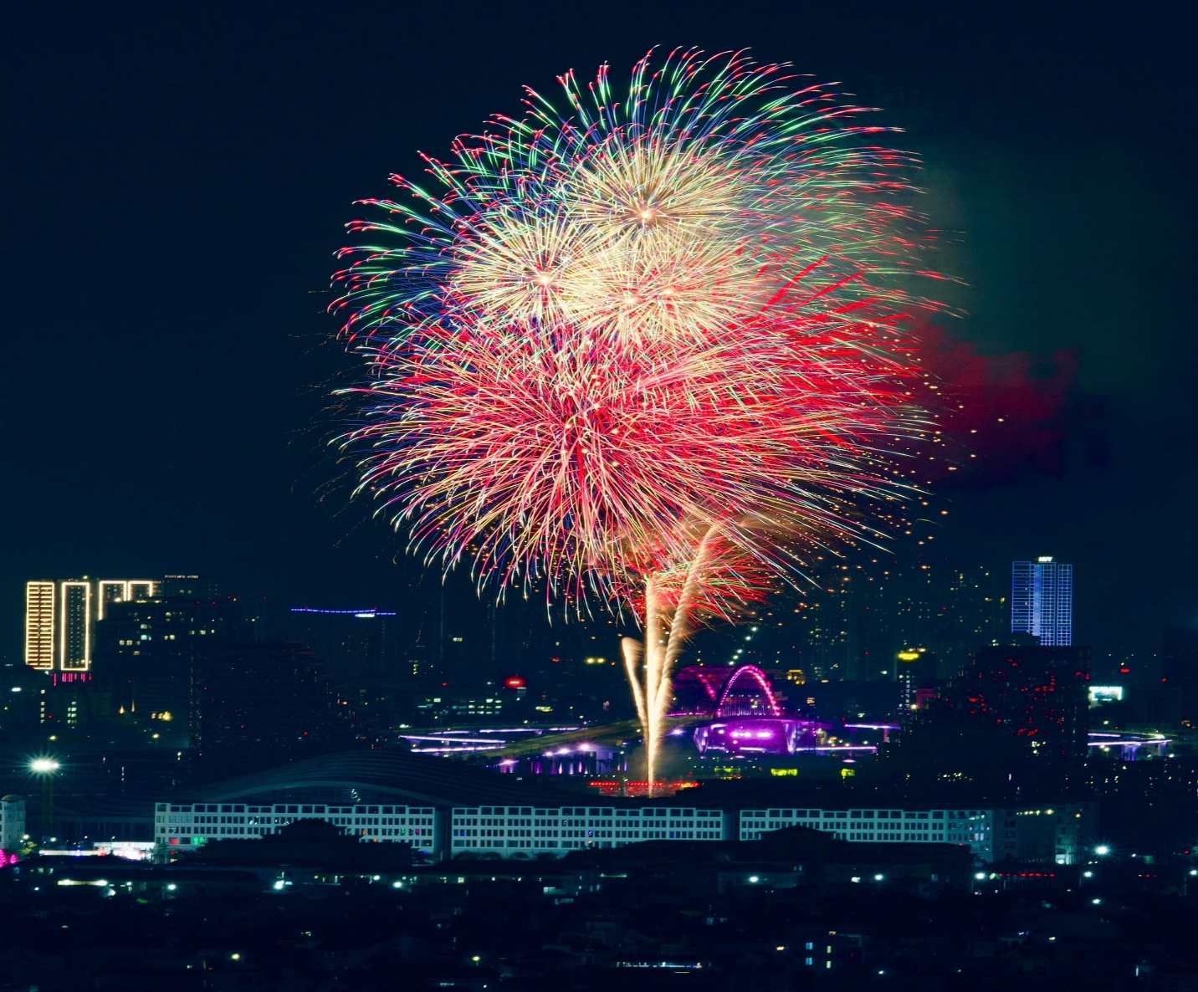
“Chương trình nghệ thuật đêm hội được dàn dựng với chất lượng nghệ thuật cao, nhiều đổi mới, sáng tạo về phương thức dàn dựng và ngôn ngữ nghệ thuật biểu diễn, cho ta thấy hình ảnh Hải Phòng trẻ trung, hiện đại, năng động. Đêm hội hứa hẹn mang đến cho các đại biểu, khán giả và du khách những ấn tượng, cảm nhận sâu sắc về miền đất nơi cửa biển tươi đẹp, kỳ thú, giàu bản sắc văn hóa và đầy thân thiện, mến khách”, bà Trần Thị Hoàng Mai khẳng định.
Một dấu ấn nữa của lễ hội năm nay là Hải Phòng lần đầu tiên tổ chức bắn pháo hoa nổ tầm cao xen lẫn pháo hoa nổ tầm thấp trong cùng một thời điểm tại 6 điểm trên địa bàn thành phố. Tại mỗi điểm bắn pháo hoa, có bố trí màn hình led, âm thanh, ánh sáng hiện đại phục vụ truyền hình trực tiếp Lễ kỷ niệm và chương trình nghệ thuật vào tối 13/5, quy mô lớn nhất từ trước đến nay.
Là một người con của Hải Phòng, chị Phương Thảo hồ hởi bày tỏ: “Mỗi độ tháng Năm về, trong tôi lại trào dâng cảm xúc. Tôi cảm nhận được, người dân thành phố cảng ngày càng tự hào về những ký ức lịch sử, về bản sắc riêng của Thành phố quê hương. Cùng với đó, là sự háo hức chào đón Lễ hội Hoa Phượng Đỏ như một ‘món ăn’ tinh thần không thể thiếu. Những hoạt động được tổ chức trên toàn thành phố đã tạo nên một không khí phấn khởi, vui tươi, đáp ứng nhu cầu hưởng thụ văn hóa - nghệ thuật của người dân và du khách muôn phương”.
Không chỉ thế, nhân dịp này, chuỗi sự kiện, hoạt động văn hóa, nghệ thuật, thể dục - thể thao tiêu biểu, đặc sắc liên tiếp được tổ chức từ cuối tháng 4, tập trung vào tháng 5 tại tất cả địa phương trong toàn thành phố.
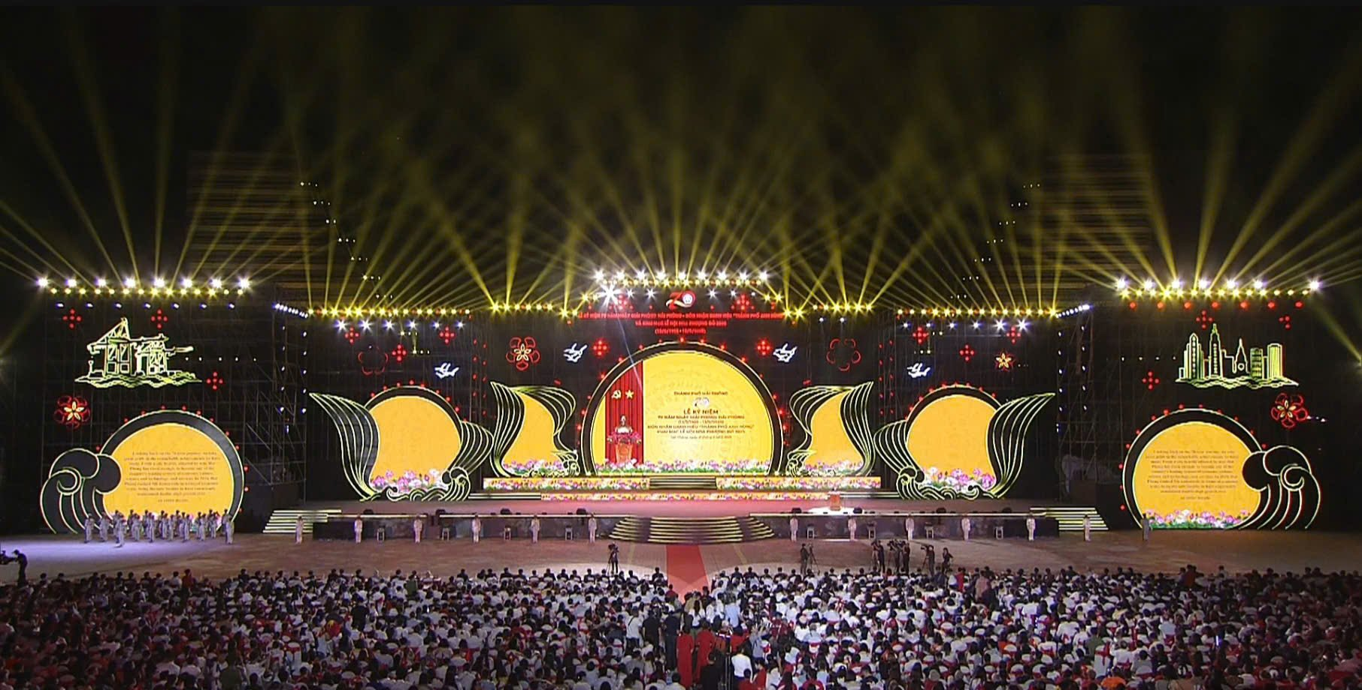
Những hoạt động nghệ thuật văn hóa dân gian như múa rối, ca trù… được các ca nương, kép đàn, nghệ sĩ, nghệ nhân biểu diễn, mang đến cho người dân thành phố cảng và du khách những cảm nhận sâu sắc về văn hóa dân gian. Đó chính là sự hòa quyện giữa nghệ thuật văn hóa xưa và nay - vẫn mang theo hơi thở xưa, nhưng hiện đại, phù hợp với xu thế phát triển; đồng thời cũng là sự đóng góp tích cực cho sự nghiệp bảo tồn và phát huy các giá trị di sản văn hóa của Việt Nam. Tất cả sẽ đem đến cho người dân và du khách trải nghiệm không thể nào quên trong những ngày tháng Năm lịch sử rất tự hào này của Hải Phòng.

